PLAN DE CONTINUIDAD PEDAGÓGICA
EES61
3RO. 1RA.
FISICOQUÍMICA
CALLEGARE JUAN PABLO

CLASE 1

INTRODUCCIÓN:

Vamos a realizar un breve repaso de un contenido fundamental, visto en 2do. año, para este año que vamos transcurrir. Este es el de los componentes del átomo y su relación con la tabla periódica.

Texto: ¿Qué nos informa la tabla periódica?

La tabla periódica se ordena en siete filas y dieciocho columnas.Las filas se denominan periodos y las columnas, grupos. Los elementos aparecen distribuidos según el orden creciente de sus números atómicos, que es igual a su cantidad de protones.
En los grupos se encolumnan elementos atómicos con propiedades similares, que constituyen familias de elementos.Esto se debe a que poseen la misma cantidad de electrones en el nivel de energía más externo.
En los periodos se ubican los elementos según la cantidad de niveles de energía que ocupan los electrones.
Además en la tabla periódica permite visualizar la distinción entre metales, no metales y elementos inertes.

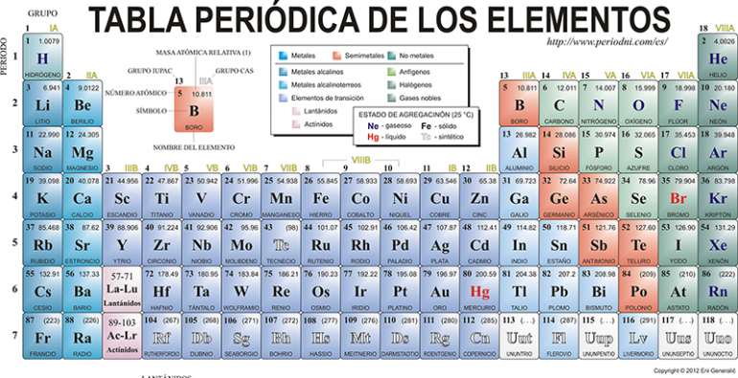

Enlace de tabla periódica virtual: https://www.ptable.com/?lang=es

Desarrollo:

En base a la info del texto y de la tabla periódica, realiza las siguientes consignas.

- Resuelve el cuestionario:

  - ¿Cuántos niveles de energía posee el átomo de N (Nitrógeno)?
  - ¿Cuántos electrones tiene el àtomo de C (carbono) en su último nivel?
  - ¿ Cuántos protones tiene el átomo de Br (Bromo) ?

- Completa la siguiente tabla.

Elemento | Símbolo | Periodo | Grupo | Número de niveles de energía | Número de electrones en el último nivel
Sodio
 | Cl
Calcio | Ca
Carbono
 | S
 | Mg

3) Observa, la información siguiente y junto a lo que te brinda la tabla periódica y el texto, completa la tabla.
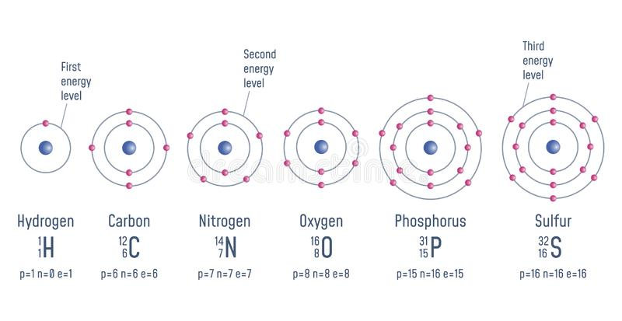
Referencias: p (protones) - n (neutrones) - e (electrones) .
N Másico: p + n.

Elemento | N atómico | N másico | N de protones | N de electrones | N de neutrones
H
O
N
Br
K

